NUEVO LIBRO DE OCTAVIO MORENO
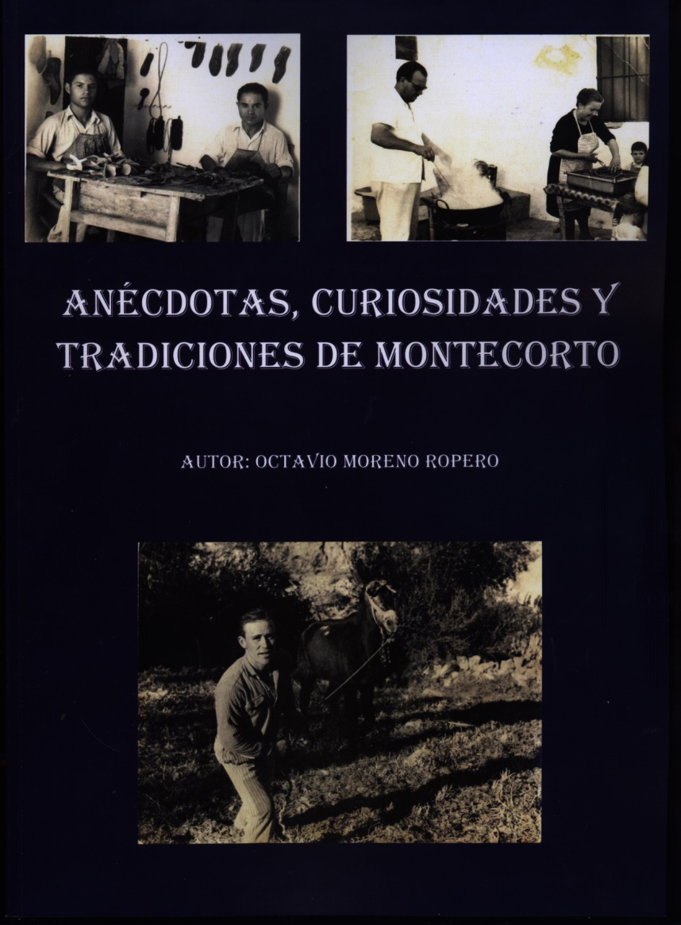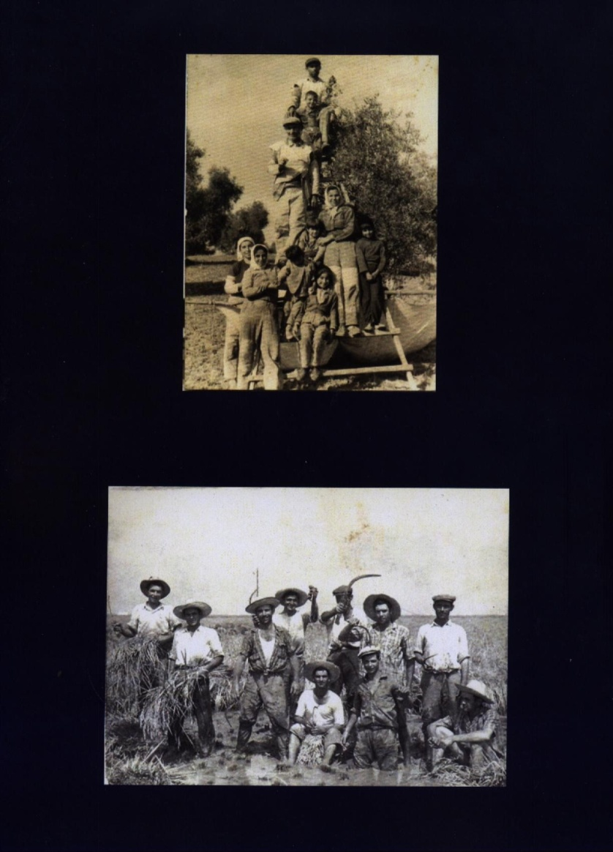
Este libro trata sobre costumbres y tradiciones perdidas como oficios y profesiones, labores del campo, las tiendas, el tejar, los molinos, el teleclub, las fiestas, el coche de Andrés, los baños en el río, los quintos, la matanza del cerdo…entre otros temas. Su precio es de 25 €
.
OTROS LIBROS DEL AUTOR

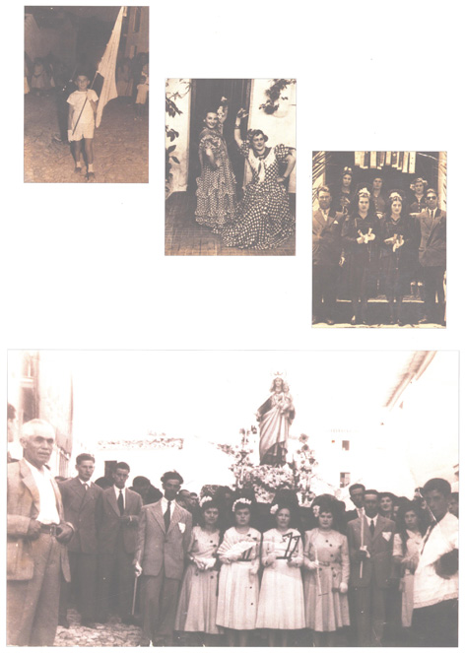
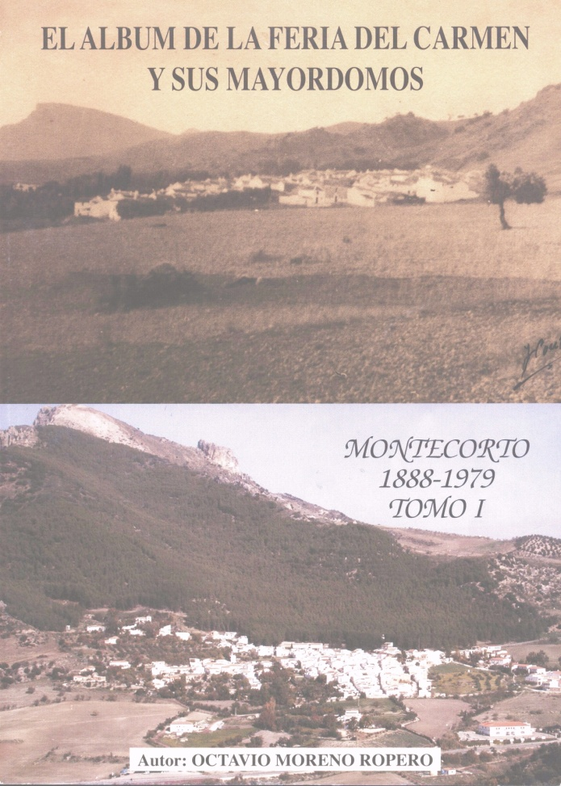
Un libro que trata sobre la historia de la feria y sus mayordomos. Su investigación ha consistido en el seguimiento a las personas que han sido mayordomos, y se remonta desde 1888 hasta 1979. El libro comprende 264 páginas y 569 fotos que te harán recordar, conocer datos y curiosidades de nuestra fiesta del Carmen o el Día de la Virgen, como los montecorteños lo conocemos. Se publicó en el año 2003.
Precio 25 €
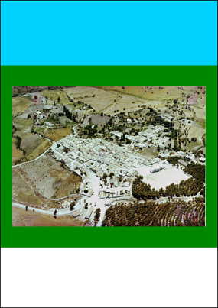
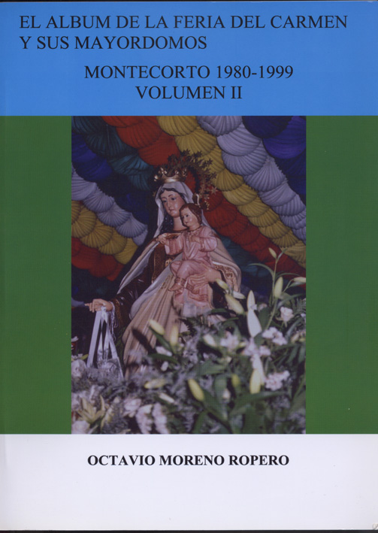
Este libro es la continuación del anterior. El Tomo II abarca desde el año 1980 a 1999.La portada del libro incluye una foto de la Virgen del Carmen, realizada por José Benítez Malaver, y de fondo los colores de la bandera de Montecorto: el color azul o celeste por el cielo y el agua, el verde por las huertas y los pinos y el blanco por sus casas. En la misma línea del anterior, con una relación año por año, de los que han sido mayordomos, con curiosidades, anécdotas y actividades de la feria. Páginas 185 en color. Precio 30 €

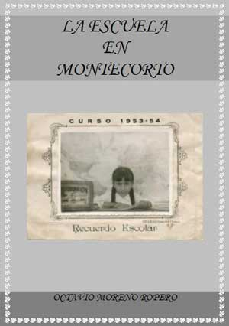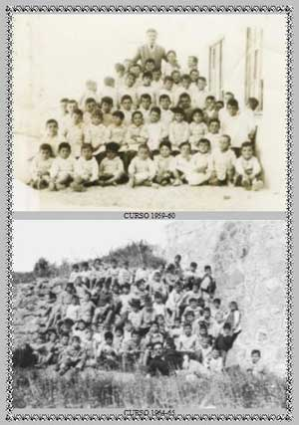
Este trabajo del autor se publicó en julio del año 2007. Hace referencia a la vida escolar en nuestro pueblo, mediante fotos y datos sobre los métodos de enseñanza, libros y juegos desde los años veinte hasta la actualidad. Incluye un diccionario montecorteño El libro consta de 209 páginas y unas 500 fotos aproximadamente de niños y niñas de diferentes etapas en la escuela nacional y del colegio actual. Precio 25 €

Las personas interesadas pueden ponerse en contacto en el correo omontecorto@yahoo.es o en los teléfonos 952235272 y 633207019

